МИНОБРНАУКИ РОССИИ
Санкт-Петербургский государственный
электротехнический университет
«ЛЭТИ» им. В.И. Ульянова (Ленина)
Кафедра МО ЭВМ

отчет
по лабораторной работе №4
по дисциплине «Компьютерная графика»
Тема: Построение фракталов

Студентка гр. 8383 |  | Максимова А.А.
Студент гр. 8383 |  | Ларин А.
Преподаватель |  | Герасимова Т.В.

Санкт-Петербург
2021
Цель работы
На базе предыдущей лабораторной работы разработать программу, реализующую фрактал по индивидуальному заданию.
Требования и рекомендации к выполнению задания:
- проанализировать полученное задание, выделить информационные объекты и действия;
- разработать программу с использованием требуемых примитивов и атрибутов.
Вариант 54

IFS-фракталы “Ветка”
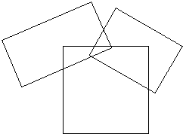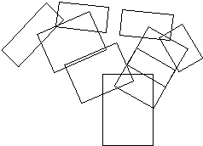

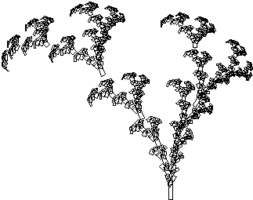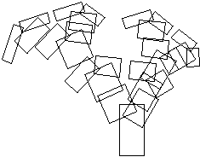

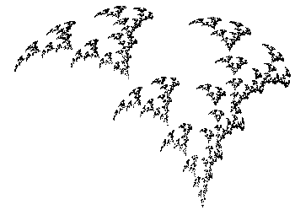

Теоретические сведения
Форма IPS-фракталов состоит из уменьшенных(возможно накладывающихся) копий самих себя. Типичным примером является треугольник Серпинского. Как правило на каждом новом уровне происходит стяжение исходных фигур, что делает их меньше.
Суть фрактала, представленного в задании, состоит в дублировании для каждого уровня его версии меньшего уровня. Так на первом уровне форма представляет из себя квадрат. На втором — квадрат, и на немного выше и по бокам еще два квадрата, образуя «вилку».
На третьем - «вилку» и еще две «вилки» по бокам.
Т.о. рисуется фрактал для любого уровня как три фрактала уровнем меньше. Также правая копия по заданию отдаляется меньше левой.

Текст процедур построения фрактала
Задание выполнено на языке C++ с использованием фреймворка Qt5.
Qt предоставляет возможность использования OpenGL посредством класса QGLWidget. От него отнаследован класс CustomGL.
class CustomGL : public QGLWidget, в котором переопределены методы:
- void initializeGL();
Задает контекст рендеринга. Заключается в установке фона белым
- void resizeGL(int nWidth, int nHeight);
Для корректного масштабирования. Размер окна задается через glViewport.
- void paintGL();
Вызов этой функции происходит при рисовании. Она в свою очередь вызывает функцию scene, где прописана вся логика рисования.
- Здесь происходит начальная трансформация и масштабирование, чтобы финальный фрактал было видно. Масштабирование зависит от количества итераций. Перемещений происходит т.о. чтобы фрактал «рос» снизу экрана чуть правее центра(т.к. правая ветка меньше левой)
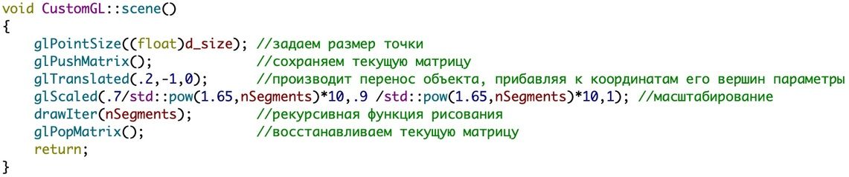
- Здесь определено рисование фрактала для заданного уровня. На нулевом уровне рисуется простой квадрат. Для уровней n>0 рисуется корневой элемент уровня n-1, а затем еще два элемента уровней n-1 слева и справа. Для этого происходит их поворот и отдаление от корня. Правая ветвь отдаляется меньше левой
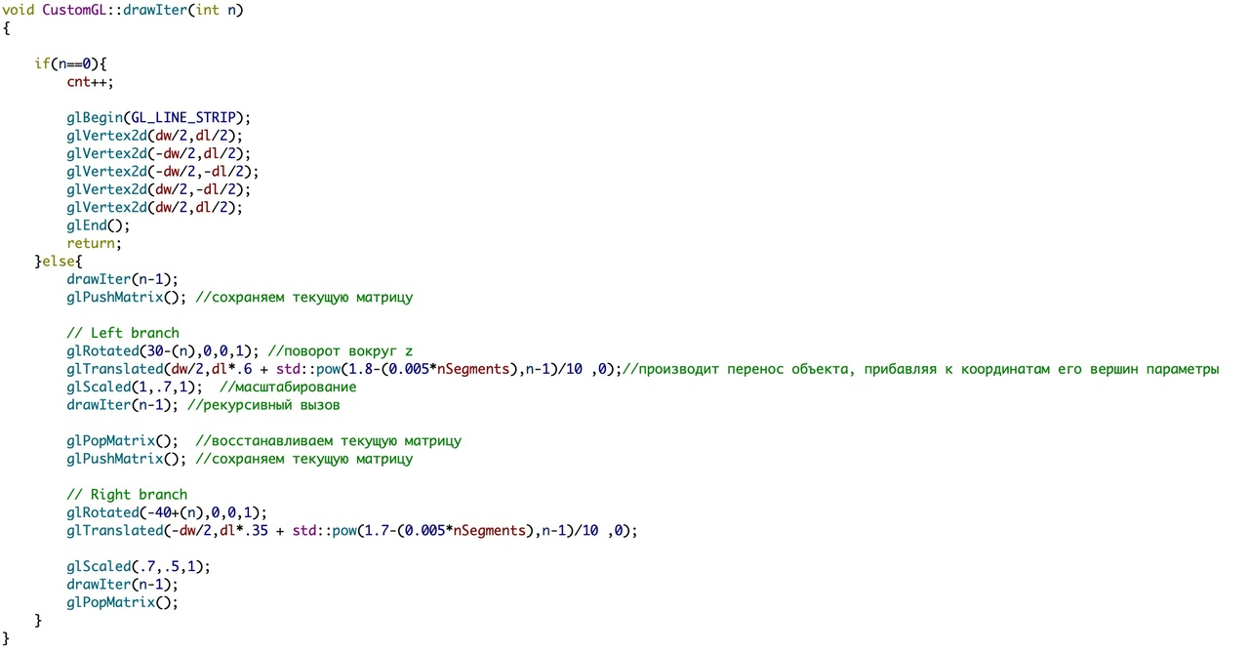
Для масштабирования и изменения количества итераций служит переменная nSegments, которая регулируется бегунком внизу экрана.
Финальный вид фрактала
Для уровня 0:
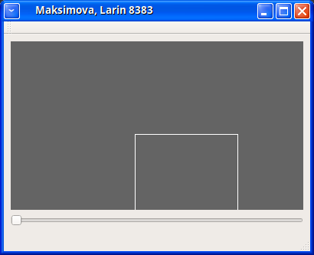
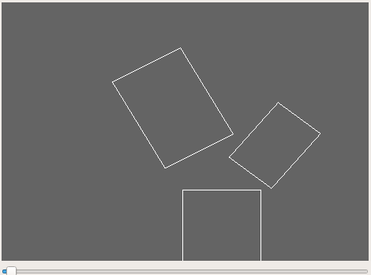
Уровень 1:
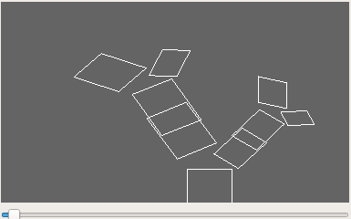
Уровень 2:
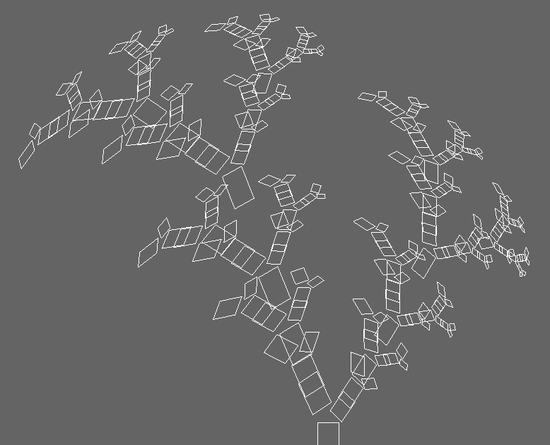
Уровень 5:
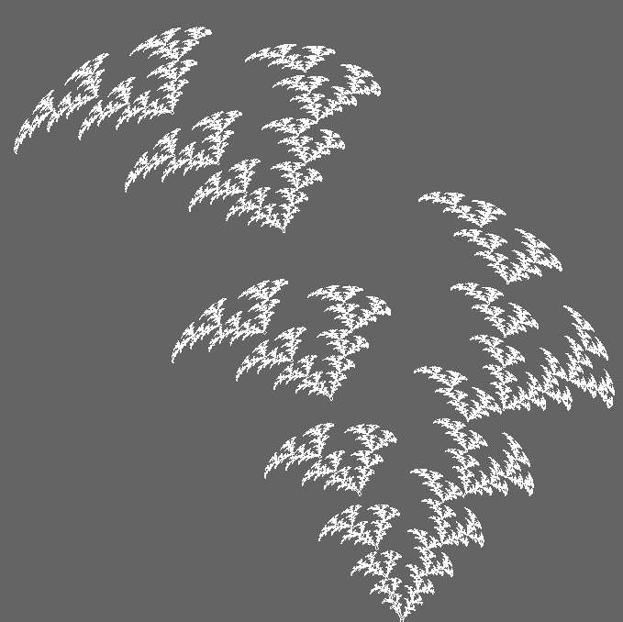
Уровень 10:

Выводы.
В результате выполнения лабораторной работы была написана программа, реализующая представление IFS-фракталов "Ветка". Программа работает корректно. При выполнении работы были приобретены навыки работы с графической библиотекой OpenGL.

